Адаптация ребенка в приемной семье

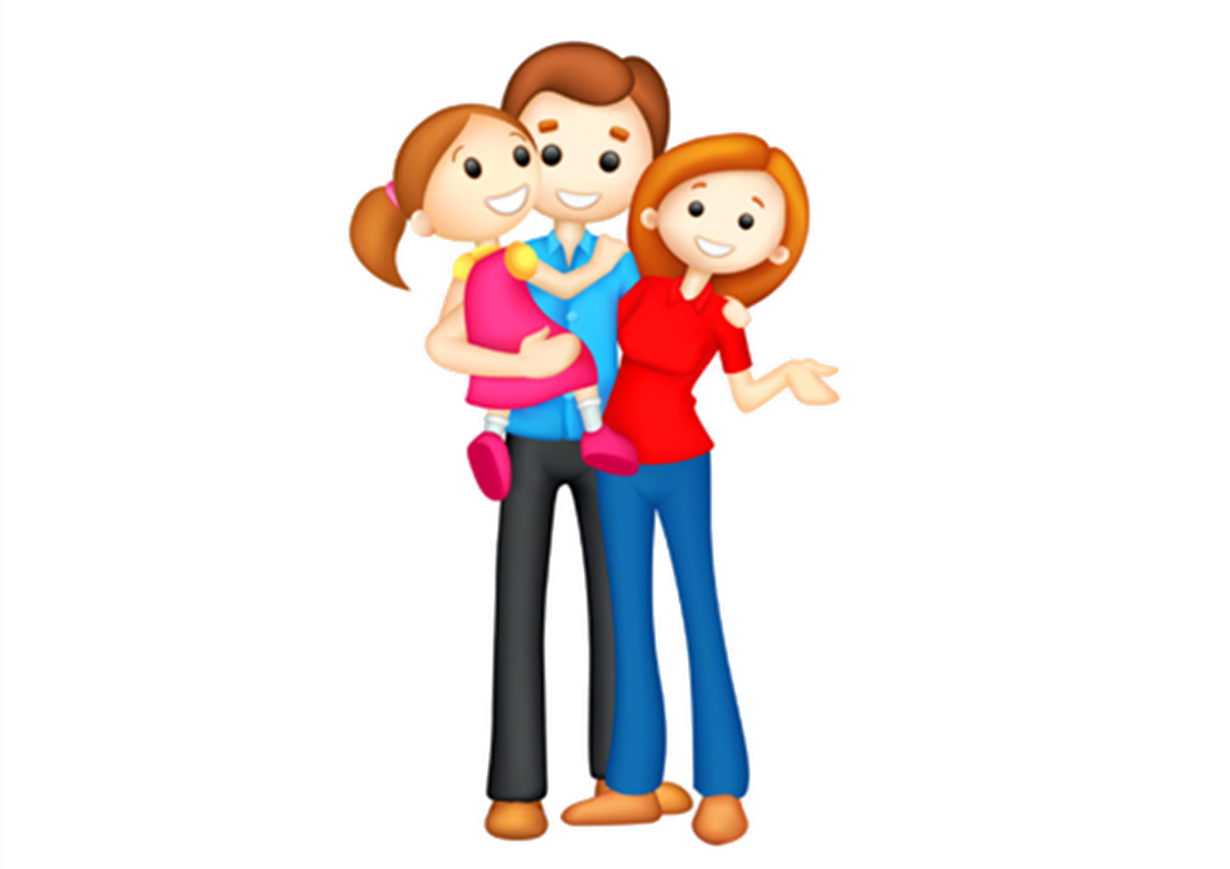

Государственное казенное учреждение здравоохранения
«Краевой специализированный дом ребенка № 1»

г. Чита, ул. 5-я Малая вл. 4
Тел/факс:8(3022) 99-84-16; 99-84-17
E-mail: ksdr_1@mail.ru

Для того чтобы понять процесс адаптации, нужно представить, что вас переместили в новое, совершенно незнакомое место, причем это произошло, помимо вашего желания и без предварительной подготовки.
Что вы испытаете при этом? Вероятно, ваше состояние будет близко к шоковому, и вы будете растеряны. Попадая в новые условия, приемный (усыновленный) ребенок и его новые родители будут испытывать примерно такие же состояния, которые называются адаптацией – процессом привыкания, «притирания» людей друг к другу, к изменившимся условиям, обстоятельствам. Испытывать, что такое адаптация, каждому человеку приходилось в жизни не раз (при вступлении в брак, при перемене места жительства, смене места работы). Адаптация ребенка в приемной семье – это двухсторонний процесс, в котором и взрослые, и дети испытывают определенные трудности. При адаптации в новых условиях имеется несколько стадий.
Первую стадию можно охарактеризовать как «Медовый месяц» или «Знакомство». Здесь отмечается опережающая привязанность друг к другу. Родителям хочется обогреть ребенка, отдать ему всю накопившуюся потребность в любви. Ребенок испытывает удовольствие от своего нового положения, он готов к жизни в семье и с удовольствием выполняет все, что предлагают взрослые. Многие дети сразу начинают называть взрослых папой и мамой. Но это совсем не значит, что они уже полюбили – они только хотят полюбить новых родителей. Относитесь бережно к чувствам ребенка, будьте сдержаны по отношению к нему на этой стадии.
Вторую стадию можно определить как «Возврат в прошлое», или «Уже не гость». Первые впечатления схлынули, эйфория прошла, установился определенный порядок, начинается кропотливый и длительный процесс привыкания членов семьи друг к другу – взаимная адаптация. Ребенок понимает, что это – другие люди, в семье - другие правила. Он не сразу может приспособиться к новым отношениям. он почти беспрекословно подчинялся правилам, пока это было в новинку. Но вот новизна исчезла, и он пробует себя вести как прежде, присматриваясь, что нравится, а что не нравится окружающим. Происходит очень болезненная ломка сложившегося стереотипа поведения.
Третья стадия «Вживание» или «Стадия восстановление». Вы можете заметить, что ребенок как-то неожиданно повзрослел. Если раньше его привлекали малыши, теперь он игнорирует их игры, выбирает компании близкие себе по возрасту. Исчезает напряжение, дети начинают шутить и обсуждать свои проблемы и трудности с взрослыми. Ребенок привыкает к правилам поведения в семье. Он начинает вести себя так же естественно, как ведет себя родной ребенок в кровной семье. Ребенок принимает активное участие во всех делах семьи. Без напряжения вспоминает о своей прошлой жизни. Поведение соответствует особенностям характера и полностью адекватно ситуациям.
Четвертая стадия – «Стабилизация отношений» - семья окончательно становится семьей. Все знают, какое место они занимают в жизни друг друга. Приемный ребенок ведет себя так же, как и кровные дети, реже рассказывает о своей предыдущей жизни, вспоминает неприятности. На этой стадии можно судить удалась ли новая семья.
Критерии успешной адаптации приемного ребенка в приемной семье.
1.Понимание приемным ребенком ситуации смены места воспитания:
-имеет адекватные представления о причинах его изъятия из родной семьи;
-имеет желание жить и воспитываться в приемной семье, а не в детском доме;
-позитивно относится к жизни в данной приемной семье;
2.Отношение к приемным родителям, формирование привязанности:
-проявляет симпатию к приемным родителям, не испытывает по отношению к ним негативных чувств, враждебности;
-стремится к доверительным, близким отношениям с приемными родителями, уверен в их стабильности;
-имеет желание как можно больше времени проводить с приемными родителями;
-стремится разделить с приемными родителями свои успехи и неудачи, согласовать с ними свои действия.
3.Уровень интеграции в приемного ребенка в приемную семью:
-имеет со всеми членами семьи сложившиеся отношения и формы взаимодействия;
-знает и принимает правила жизни, сложившиеся в приемной семье;
-приемный ребенок воспринимает себя членом приемной
семьи, включает членов – приемной семьи в свои жизненные планы;
-большинство вопросов организации семейной жизни решаются с учетом мнения приемного ребенка;
-отсутствие особенностей поведения, свидетельствующих о дезадаптации.

